Implementasi Framework Bootstrap Untuk Aplikasi Penjualan

Kelapa Sawit

Ricko Setiawan Kho
Program Studi Informatika, Fakultas Teknologi Informasi dan Elektro
Universitas Teknologi Yogykarta
Jl. Ringroad Utara Jombor Sleman Yogyakarta
E-mail : rickosetiawankho@gmail.com

ABSTRAK

Saat ini di Indonesia, proses pemasaran bibit kelapa sawit, pupuk kelapa sawit, buah kelapa sawit, dan hasil dari olahan kelapa sawit masih dipasarkan secara konvensional sehingga proses penjualan hanya bersifat lokal dan tidak menjangkau luar daerah dan pangsa pasar yang luas. Sistem penjualan yang seperti ini memiliki banyak kekurangan, di antaranya petani hanya bisa memasarkan buah kelapa sawit ke wilayah dekat perkebunan kelapa sawit mereka, karena tidak adanya sarana untuk memasarkan buah kelapa sawit, serta tidak sejalan dengan perkembangan penjualan secara online yang sangat menguntungkan. Berdasarkan kenyataan yang terjadi sekarang, penulis ingin mengimplementasikan framework bootstrap untuk aplikasi penjualan kelapa sawit. Tujuan penulis menerapkan aplikasi penjualan kelapa sawit adalah untuk mempermudah transaksi pembelian sehingga semakin cepat dan efisien. Pada pembuatan aplikasi penjualan kelapa sawit menggunakan PHP (Pear Hypertext Prepocessor) dan HTML (Hypertext Markup Language) sebagai bahasa pemrograman, MySQL sebagai database sever, Bootstrap sebagai Framework, dan Sublime Text 3 sebagai alat penunjang pemrograman. Hasil dari “Implementasi Framework bootstrap untuk aplikasi penjualan kelapa sawit” adalah sebagai media bagi petani untuk menawarkan buah kelapa sawit mereka. Informasi yang disajikan pada web ini meliputi informasi produk, harga, dan deskripsi produk.

Kata Kunci : Framework Bootstrap, Penjualan Kelapa Sawit

1. PENDAHULUAN

Tanaman kelapa sawit (Elaeis guineneesis jacg) merupakan tumbuhan tropis yang tergolong dalam family palmae dan berasal dari Afrika Barat. Meskipun demikian, tumbuhan ini dapat tumbuh di luar daerah asalnya, termasuk Indonesia. Awal mulanya di Indonesia, kelapa sawit hanya sekedar berperan sebagai tanaman hias langka di Kebun Raya Bogor dan sebagai tanaman penghias jalanan dan pekarangan, itu terjadi mulai tahun 1848 hingga beberapa tahun sebelumnya. Tanaman kelapa sawit sebagai tanaman industri mulai di usahakan secara komersil di Indonesia sejak tahun 1911. Berdasarkan hasil penelitian, kondisi iklim dan tanah wilayah di Indonesia cocok untuk perkembangan penanaman kelapa sawit.
Prospek pasar bagi olahan kelapa sawit cukup menjanjikan, karena permintaan dari tahun ke tahun mengalami peningkatan yang cukup besar, tidak hanya di dalam negeri, tetapi juga di luar negeri. Karena itu, sebagai negara tropis yang masih memiliki lahan yang cukup luas, Indonesia berpeluang besar untuk mengembangkan perkebunan kelapa sawit, baik melalui penanaman modal asing maupun skala perkebunan rakyat.
Saat ini di pulau kalimantan, proses pemasaran bibit kelapa sawit, pupuk kelapa sawit, peralatan budidaya kelapa sawit, buah kelapa sawit, dan hasil dari olahan kelapa sawit masih dipasarkan secara konvensional sehingga proses penjualan hanya bersifat lokal dan tidak menjangkau luar daerah dan pangsa pasar yang luas. Sistem penjualan yang seperti ini memiliki banyak kekurangan, di antaranya petani hanya bisa memasarkan buah kelapa sawit ke wilayah dekat perkebunan kelapa sawit mereka, karena tidak adanya sarana untuk memasarkan buah kelapa sawit, serta tidak sejalan dengan perkembangan penjualan secara online yang sangat menguntungkan.
Di dalam penelitian ini, diusulkan untuk menerapkan sistem penjualan kelapa sawit. Sistem ini dibuat untuk mempertemukan antara penjual (petani) dan pelanggan (pengusaha), sistem ini juga dibuat dengan tampilan yang menarik dan mudah untuk digunakan sehingga, memudahkan pelanggan dan penjual untuk dalam melakukan transaksi. Sistem ini akan memudahkan para petani dalam memasarkan buah kelapa sawit mereka. Sistem ini sebagai pihak ketiga antara penjual (petani) dan pelanggan.

2. LANDASAN TEORI

2.1 Implementasi
Implementasi adalah pelaksanaan serangkaian kegiatan dalam rangka untuk memberikan kebijakan publik sehingga kebijakan dapat membawa hasil, seperti yang diharapkan [13].

2.2 Aplikasi
Aplikasi merupakan program yang berisikan perintah-perintah untuk melakukan pengolahan data. Jogiyanto menambahkan aplikasi secara umum adalah suatu proses dari cara manual yang ditransformasikan ke komputer dengan membuat sistem atau program agar data diolah lebih berdaya guna secara optimal [9].
Aplikasi adalah software yang dibuat oleh suatu perusahaan komputer untuk mengerjakan tugas-tugas tertentu. Dari pengertian diatas, dapat disimpulkan bahwa aplikasi merupakan software yang ditransformasikan ke komputer yang berisikan perintah-perintah yang berfungsi untuk melakukan berbagai bentuk pekerjaan atau tugas-tugas tertentu seperti penerapan, penggunaan dan penambahan data [8].

2.3 Bootstrap
Bootstrap adalah sebuah library framework CSS yang dibuat khusus untuk bagian pengembangan front-end website. Bootstrap juga merupakan salah satu framework HTML, CSS dan javascript yang paling populer di kalangan web developer yang digunakan untuk mengembangkan sebuah website yang responsive. Sehingga halaman website nantinya dapat menyesuaikan sesuai dengan ukuran monitor device (desktop, tablet, ponsel) yang digunakan pengguna disaat mengakses website-website dari browser.
Bootstrap merupakan sebuah framework css yang memudahkan pengembang untuk membangun website yang menarik dan responsif. Tidak konsistensinya terhadap aplikasi individual membuat sulitnya untuk mengembangkan dan pemeliharaannya. Bootstrap adalah css tetapi dibentuk dengan LESS, sebuah pre-prosessor yang memberi fleksibilitas dari css biasa. Bootstrap memberikan solusi rapi dan seragam terhadap solusi yang umum, tugas interface yang setiap pengembang hadapi. Bootstrap dapat dikembangkan dengan tambahan lainnya karena ini cukup fleksibel terhadap pekerjaan design butuhkan.
Bootstrap adalah suatu kerangka kerja untuk membuat suatu aplikasi ataupun situs web yang bersifat responsive dengan mudah, cepat dan gratis. Responsive artinya adalah aplikasi ataupun situs yang kita buat dapat menyesuaikan ukurannya dengan layar perangkat yang kita gunakan sepeti personal computer, smartphone dan tab. Bootstrap terdiri dari HTML, CSS dan Java Script. Bootstrap memiliki beberapa keunggulan yaitu:
- Mudah untuk dipelajari dan diaplikasikan.
- Terdapat fitur responsive.
- Mampu berjalan pada banyak browser.

Dengan menggunakan bootstrap maka kita mampu membuat suatu situs ataupun aplikasi web dengan menghemat waktu serta mampu berjalan atau beroperasi pada banyak browser [7].

2.4 Penjualan
Penjualan adalah pendapatan yang berasal dari penjualan produk perusahaan, disajikan setelah dikurangipotongan penjualan dan retur penjualan [5]. Menjual adalah ilmu dan seni mempengaruhi pribadi yang dilakukan oleh penjual untuk mengajak orang lain agar bersedia membeli barang atau jasa yang ditawarkan. Berdasarkan penjelasan di atas dapat disimpulkan bahwa “Penjualan merupakan pembelian suatu (barang atau jasa) dari suatu pihak kepada pihak lainnya dengan mendapat ganti uang dari pihak tersebut” [6].

2.4 Basis Data (Database)
Basis data (database) adalah kumpulan dari data yang saling berhubungan satu dengan yang lainnya, tersimpan di simpanan luar komputer dan digunakan perangkat lunak tertentu untuk memanipulasinya [9].
Basis Data adalah kumpulan data yang saling berhubungan secara logikal serta deskripsi dari data tersebut, yang dirancang untuk memenuhi kebutuhan informasi suatu organisasi. Basis Data adalah sebuah penyimpanan data yang besar yang bisa digunakan oleh banyak pengguna dan departemen. Semua data terintegrasi dengan jumlah duplikasi yang minimum. Basis Data tidak lagi dipegang oleh satu departemen, tetapi dibagikan ke seluruh departemen pada perusahaan. Basis Data itu sendiri tidak hanya memegang data operasional organisasi tetapi juga penggambaran dari data tersebut [10].
Basis data adalah dua atau lebih simpanan data dengan elemen-elemen data penghubung, yang dapat diakses lebih dari satu cara. Basis data dinyatakan dengan tehnik-tehnik formal dan manajemen basis data. Dari definisi diatas, maka dapat dikatakan bahwa basis data merupakan kumpulan dari data yang saling berhubungan satu dengan yang lainnya [11].

2.4 DBMS (Database Management System)
Database Management System adalah sistem perangkat lunak yang memungkinkan pengguna dapat mendefinisikan, membuat, merawat, dan mengatur akses ke Basis Data. Biasanya DBMS memungkinkan pengguna untuk mendefinisikan Database melalui sebuah Data Definition Language (DDL), menspesifikasikan tipe data, struktur dan batasan pada data yang disimpan pada Database. Kemudian juga memungkinkan insert, update, delete, dan mengambil data dari Database melalui Data Manipulation Language (DML), mempunyai pusat penyimpanan untuk semua data dan deskripsi data memungkinkan DML untuk menyediakan fasilitas umum untuk data tersebut yang umumnya disebut bahasa query [6].
3. METODOLOGI PENELITIAN

3.1 Pengumpulan Data
Pengumpulan data adalah suatu metode yang digunakan untuk mendapatkan suatu informasi yang harus dikerjakan pada saat pembuatan sistem. Untuk mempermudah penelitian ini peneliti menggunakan beberapa metode pengumpulan data, diantaranya adalah :
- Observasi
Observasi yaitu suatu kegiatan dengan melakukan pengamatan pada suatu objek atau bidang yang sedang diteliti, pengamatan ini dilakukan dengan cara mengamati aktivitas-aktivitas yang sedang berjalan dan data-data yang diperlukan untuk memenuhi kebutuhan sistem yang akan dibuat.

- Dokumen atau Literatur
Dokumen adalah suatu cara mengumpulkan data yang diperoleh dari referensi jurnal, proposal peneliti terdahulu, dan buku-buku yang berhubungan dengan penelitian.

- Sumber Data
- Data Primer
Data primer merupakan data yang diperoleh secara langsung dari tempat penelitian atau lokasi penelitian dan merupakan data yang diperoleh dari sumber pertama yaitu seperti hasil observasi yang berupa keterangan-keterangan dari pihak-pihak yang terkait. Adapun yang menjadi sumber data primer dalam penelitian ini adalah petani kelapa sawit
- Data Sekunder
Data sekunder yaitu data yang langsung dikumpulkan oleh peneliti sebagai penunjang dari sumber pertama. Data sekunder biasanya dapat berupa dokumen-dokumen dan literatur. Dalam penelitian ini yang menjadi data sekunder yaitu literatur, artikel, jurnal serta situs internet yang terkait dengan permasalahan yang diteliti.

3.2 Analisis dan Perancangan
Saat ini banyak para petani yang mengalami kesulitan untuk memasarkan buah kelapa sawit mereka. Hal itu disebabkan karena sebagian besar petani hanya menjual buah kelapa sawit mereka ke pabrik tempat mereka biasa menjual saja. Sedangkan pabrik tersebut tidak setiap saat membutuhkan buah kelapa sawit karena pabrik tersebut juga memiliki stok sawit yang belum diolah. Pada saat pabrik masih memiliki stok buah kelapa sawit yang belum diolah maka hal itu akan membuat para petani kebingungan untuk menjual buah kelapa sawit mereka, sedangkan buah kelapa sawit yang telah dipanen hanya dapat bertahan 3 hari sebelum diolah untuk mendapatkan minyak kelapa sawit yang berkualitas bagus. Apabila lebih dari 3 hari buah kelapa sawit akan menghasilkan minyak yang sedikit dan memiliki kualitas yang kurang bagus saat diolah. Jadi setelah buah kelapa sawit di panen para petani harus segera menjualnya, jika tidak maka buah kelapa sawit tersebut tidak akan dijual dengan harga yang maksimal. Sedangkan pada saat melakukan panen petani tidak dapat memanen buat kelapa sawit tersebut sendiri, mereka harus membayar orang yang memiliki keahlian khusus dalam memanen buah kelapa sawit tersebut. Dalam sehari biasanya seorang petugas panen hanya mampu memanen sekitar 15 ton. Untuk biaya panen petani akan membayar kepada petugas panen sekitar Rp 200/kg. Jadi apabila buah kelapa sawit yang baru dipanen tidak segera dijual maka petani akan mengalami kerugian.
Dalam proses pemasaran buah kelapa sawit saat ini masih menggunakan cara konvensional. Pada strategi pemasaran konvensional biasanya pihak penjual dan pihak pembeli bertemu secara langsung untuk membicarakan produk yang ingin dibeli sehingga mencapai suatu kesepakatan mengenai harga produk yang ditawarkan. Namun untuk memasarkan buah kelapa sawit biasanya para petani menghubungi pabrik terlebih dahulu untuk memberitahukan kapan kira-kira kebun
kelapa sawit mereka panen. Kemudian, jika tercapai sebuah kesepakatan antara pabrik dan petani maka buah kelapa sawit akan dikirim ke pabrik tersebut. Saat buah kelapa sawit yang dikirim tiba di pabrik maka buah kelapa sawit itu akan dilakukan penimbangan. Proses penimbangan buah kelapa sawit dilakukan dengan cara, yaitu:
- Truk yang masih bermuatan buah kelapa sawit akan ditimbang.
- Kemudian, truk yang sudah tidak bermuatan akan ditimbang kembali.
- Lalu, berat truk yang masih bermuatan buah kelapa sawit akan dikurangkan dengan berat truk saat sudah tidak bermuatan.
- Setelah itu akan diketahui berat bersih buah kelapa sawit yang diterima oleh pabrik tersebut.
Setelah melakukan proses penimbangan selesai lalu pabrik akan memberikan kwitansi kepada petani melalui sopir truk yang mengantarkan buah kelapa sawit ke pabrik untuk memberitahukan bahwa buah kelapa sawit telah diterima oleh pabrik dengan jumlah tertentu. Untuk proses pembayaran pabrik akan diberikan waktu sekitar 3 hari untuk melakukan pembayaran. Setelah melakukan proses pembayaran biasanya pabrik akan menghubungi petani tersebut. Selain menjual buah kelapa sawit mereka ke pabrik petani juga menjual sisa buah kelapa sawit mereka yang telah dipanen tetapi dalam jumlah yang sedikit ke pengepul yang biasanya berkeliling ke kebun mereka dengan harga yang sedikit lebih murah.
Saat ini sebagian besar petani hanya menawarkan buah kelapa sawit mereka ke pabrik-pabrik dekat perkebunan sawit mereka. Namun sistem pemasaran yang seperti ini memiliki banyak kekurangan, di antaranya petani akan sulit untuk berkembang secara mandiri karena proses pemasaran hanya bersifat lokal sehingga tidak memiliki jangkauan pasar yang luas. Selain itu cara pemasaran yang seperti ini juga dinilai kurang efisien dan kurang efektif untuk digunakan di masa sekarang.
Untuk mengatasi hal tersebut dibangun sebuah aplikasi penjualan kelapa sawit. Sistem ini dibuat dengan tampilan yang menarik dan mudah untuk digunakan sehingga memudahkan petani, penjual peralatan budidaya tanaman kelapa sawit dan pengunjung yang terdapat pada sistem ini. Dengan adanya sistem ini petani tidak perlu lagi mencari pelanggan untuk menjual buah sawit mereka karena pelanggan sendiri yang akan memesan buah kelapa sawit mereka melalui sistem ini. Pada sistem ini proses pembayaran juga akan lebih aman karena saat memesan buah kelapa sawit pelanggan harus langsung melakukan pembayaran melalui admin. Selain itu pelanggan juga tidak perlu takut jika telah melakukan proses pembayaran karena sebelum ada konfirmasi bahwa barang telah diterima maka uang mereka masih ada di tangan admin. Jadi dalam proses pembayaran petani dan pelanggan akan merasa lebih aman. Tujuan dibuatnya sistem ini adalah untuk membantu para petani dalam memasarkan buah kelapa sawit dan penjual peralatan budidaya tanaman kelapa sawit sehingga dapat memperluas jangkauan pasar. Untuk alur sistem yang akan dibuat dapat dilihat pada Gambar 1.

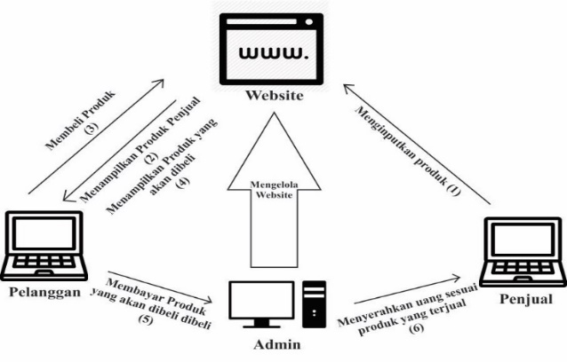
Gambar 1 Alur Sistem Yang Akan Dibuat
  - Diagram Konteks
Diagram konteks adalah diagram sederhana untuk mengambarkan hubungan entity luar, masukan dan keluaran sistem. Adapun diagram konteks aplikasi penjualan kelapa sawit dapat dilihat pada Gambar 2.
Gambar 2 Diagram Konteks

  - Diagram Jenjang
Diagram jenjang digunakan untuk mengatur jalannya sistem baik dari sistem awal sampai akhir. Diagram jenjang aplikasi penjualan kelapa sawit dapat dilihat pada Gambar 3.
Gambar 3 Diagram Jenjang

4. HASIL DAN PEMBAHASAN

  - Implementasi Sistem

- Antar Muka Halaman Home
Halaman Home merupakan halaman utama dari implementasi framework bootstrap untuk aplikasi penjualan kelapa sawit. Halaman ini berfungsi sebagai halaman yang digunakan pengunjung untuk mendapatkan informasi mengenai buah kelapa sawit yang di jual oleh masing-masing petani dan melakukan pembelian buah kelapa sawit. Adapun tampilan halaman home seperti terlihat pada Gambar 4.
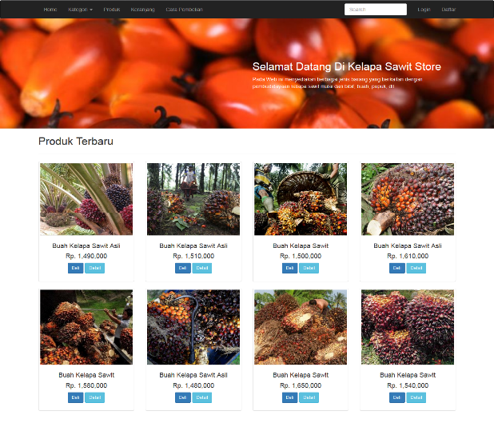
Gambar 4 Halaman Home

- Implementasi Framework Bootstrap
Bootstrap adalah library framework CSS yang dibuat khusus untuk bagian pengembangan front-end website. Bootstrap merupakan salah satu framework HTML, CSS, dan javascript yang paling popular dikalangan web developer. Pada saat ini hampir semua web developer menggunakan bootstrap untuk membuat tampilan website yang menarik. Pada bootstrap kita hanya perlu menambahkan class tertentu misalnya tombol, tabel, navigasi, dan lainnya.
Tampilan untuk halaman home diatas menggunakan framework bootstrap agar tampilannya terlihat lebih menarik dan responsive. Untuk menggunakan framework bootstrap kita hari memiliki file bootstrap terlebih dahulu. Kemudian letakan di folder yang kita gunakan untuk membuat website agar lebih mudah. Langkah selanjutnya yaitu hubungkan file html atau php dengan bootstrap. Setelah di hubungkan kita hanya perlu memanggil class yang telah disediakan oleh bootstrap. Untuk membuat tombol gunakan class “btn” yang pada element <button> dan untuk menentukan warna tombol hanya perlu menambahkan tag “btn-primary”, “btn success”, dan tag untuk warna lainnya. Implemtasinya dapat dilihat pada tampilan home yaitu menggunakan tombol warna biru pada beli dan tombol biru muda pada detail. Potongan source code penggunaan bootstrap dapat dilihat pada Gambar 5.
<head>
<title>Toko</title>
<link rel="stylesheet" type="text/css" href="asset/css/bootstrap.css">
<link rel="stylesheet" href="asset/font-awesome-4.7.0/css/font-awesome.css">
<link rel="stylesheet" type="text/css" href="asset/css/style.css">
</head>
<body>
<?php include 'menu.php' ?>
<section class="hero">
<div class="container">
<div class="row">
<div class="col-md-6"></div>
<div class="col-md-6">
<h2>Selamat Datang Di Kelapa Sawit Store</h2>
<p>Pada Web ini menyediakan berbagai jenis barang yang berkaitan dengan pembudidayaan kelapa sawit mulai dari bibit, buah, pupuk,dll</p>
</div></div></div>
</section>
<section class="produk">
<div class="container pembungkus dua">
<h2>Produk Terbaru</h2><hr>
<div class="row">
<div class="col-md-12">
<div class="row">
<?php $data_produk=$produk->tampil_produk(); ?>
<?php foreach ($data_produk as $key => $value): ?>
<div class="col-xs-12 col-sm-6 col-md-3">
<div class="thumbnail">
<img src="asset/img/produk/medium_<?php echo $value['gambar_produk'] ?>" alt="" class="img-responsive">
<div class="caption text-center" data-toggle="tooltip" data-placement="bottom" title="<?php echo $value['nama_produk'] ?>">
<p><h4><?php echo $value['nama_produk'] ?></h4></p>
<p><h4>Rp. <?php echo number_format($value['harga']) ?></h4></p>
<p><a href="detailproduk.php?id=<?php echo $value['id_produk'] ?>" class="btn btn-primary btn-sm">Beli</a>
<a href="detailproduk.php?id=<?php echo $value['id_produk'] ?>" class="btn btn-info btn-sm">Detail</a></p>
Gambar 5 Potongan Source Code Bootstrap
Dengan menggunakan bootstrap tampilan website juga akan lebih menarik dan responsive sehingga dapat di akses pada perangkat mobile tanpa merusak struktur dari website. Untuk tampilan website saat di buka pada perangkat mobile dapat dilihat pada Gambar 6.
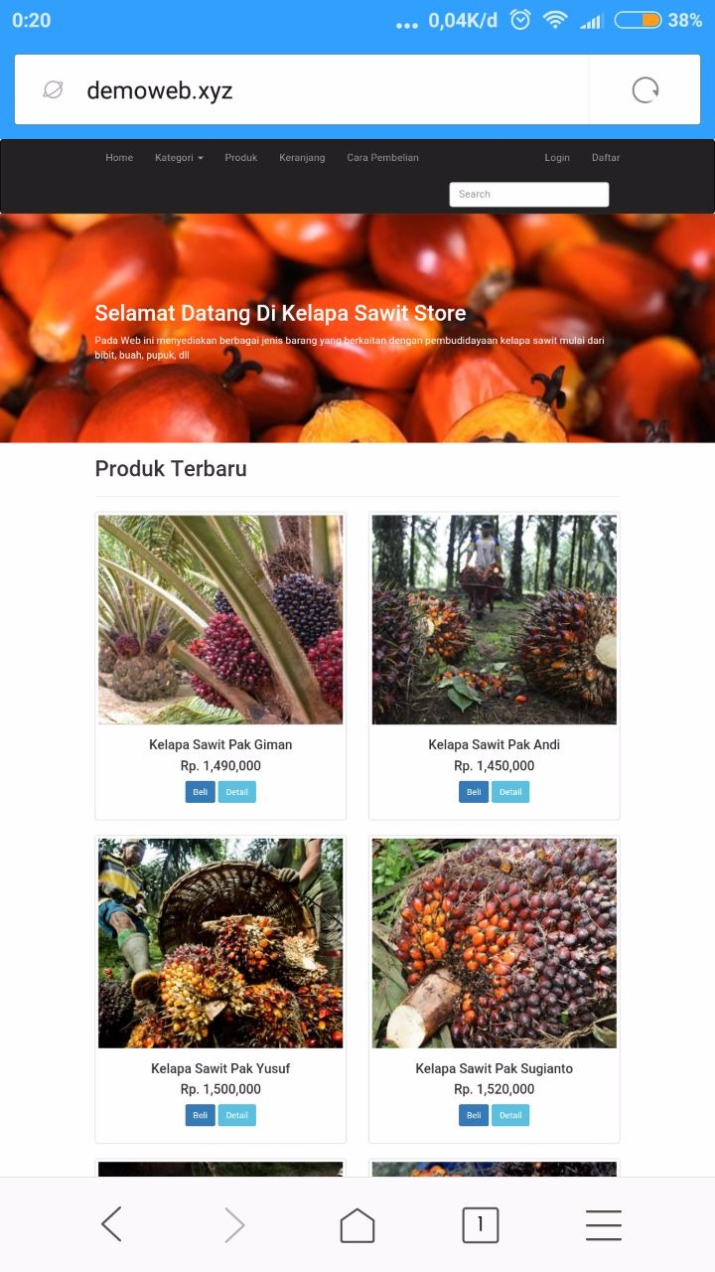
Gambar 6 Tampilan Pada Perangkat Mobile

- Antar Muka Halaman Nota
Halaman nota merupakan halaman yang menampilkan nota transaksi yang dilakukan oleh pelanggan. Pada halaman ini juga terdapat tombol print yang dapat digunakan oleh pelanggan untuk print nota transaksi pelanggan. Tampilan halaman nota dapat dilihat pada Gambar 7.
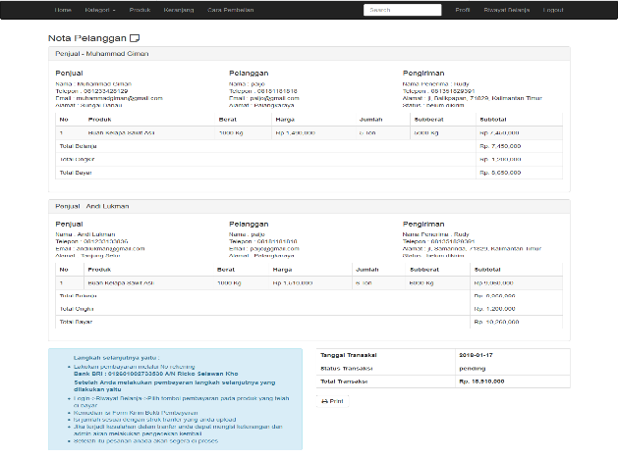
Gambar 7 Halaman Nota

- Antar Muka Halaman Pembayaran
Halaman pembayaran merupakan halaman yang digunakan oleh pelanggan untuk mengirimkan bukti apabila telah melakukan pembayaran. Tampilan halaman pembayaran dapat dilihat pada Gambar 8.
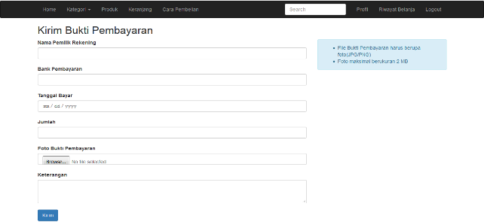
Gambar 8 Halaman Pembayaran

- Antar Muka Halaman Transaksi pada Penjual
Halaman transaksi ini merupakan halaman yang digunakan penjual untuk mengetahui produk mereka yang dibeli oleh pelanggan. Pada halaman ini penjual juga dapat mengetahui status produk yang dibeli oleh pelanggan baik masih pending atau telah lunas dibayar oleh pelanggan. Pada halaman ini juga terdapat tombol nota yang digunakan penjual untuk melihat detail transaksi yang dilakukan oleh pelanggan. Tampilan halaman transaksi pada penjual dapat dilihat pada Gambar 9.
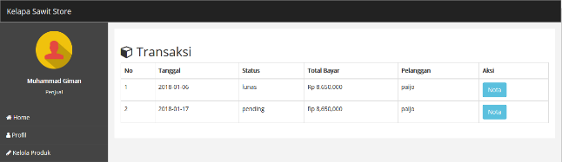
Gambar 9 Halaman Transaksi pada Penjual

- Antar Muka Halaman Transaksi pada Admin
Halaman transaksi pada admin ini merupakan halaman yang digunakan admin untuk melihat seluruh transaksi yang ada pada sistem ini. Pada halaman ini admin juga dapat melihat detail setiap transaksi dan bukti pembayaran yang telah dikirim oleh pelanggan. Tampilan halaman produk pada admin dapat dilihat pada Gambar 10.
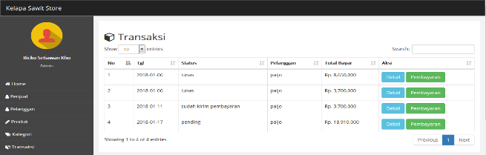
Gambar 10 Halaman Transaksi pada Penjual
5. PENUTUP
5.1 Kesimpulan
Berdasarkan hasil penelitian yang telah dilakukan, dapat ditarik kesimpulan sebagai berikut:
- Dengan menerapkan framework bootstrap tampilan aplikasi penjualan kelapa sawit ini menjadi lebih menarik dan responsive.
- Aplikasi ini memudahkan pelanggan yang ingin membeli buah kelapa sawit, hasil olahan kelapa sawit, dan peralatan budidaya tanaman kelapa sawit, karena dengan menggunakan media penjualan berbasis web, pembelian produk dapat dilakukan dimanapun dan kapanpun.
- Aplikasi penjualan kelapa sawit ini dapat memudahkan proses transaksi antara penjual dan pelanggan. Dimana pelanggan tetap dapat melakukan transaksi tanpa harus datang langsung ke tempat penjual.

5.2 Saran
Adapun saran-saran yang dapat digunakan untuk mengembangkan aplikasi yang telah dibuat sebagai berikut:
- Aplikasi perlu ditambahkan fitur chatting, sehingga admin, pelanggan dan penjual dapat saling berinteraksi satu sama lain.
- Aplikasi perlu ditambahkan fitur sms gateway, sehingga pada saat pelanggan melakukan pembelian akan ada sms informasi kepada penjual bahwa produk mereka akan dibeli.
- Proses pembayaran masih menggunakan sistem transfer via ATM, sehingga perlu ditambahkan sistem pembayaran lainnya.
- Sistem perlu terkoneksi dengan bank sehingga saat pelanggan melakukan pembayaran admin tidak perlu melakukan konfirmasi berapa jumlah uang yang diterima.

Daftar pustaka

- Ginting, E., 2013, Aplikasi Penjualan Berbasis Web (E-Commerce) Menggunakan Joomla pada Mutiara Fashion, Tugas Akhir, Program Studi Sistem Informasi, Fakultas Teknik, Universitas Widiyatama Bandung.
- Rexnowati, 2015, Perancangan Sistem Informasi E-Commerce pada Youlanda Bakery dan Cake Shop, Skripsi, Program Studi Sistem Informasi, STMIK TIME Medan.
- Tompodung, H.W., 2013, Pembuatan Sistem Informasi E-Commerce Penjualan Tas dan Pesanan Khusus, Jurnal Ilmiah Universitas Surabaya.
- Sutarman, (2009), Pengantar Teknologi Informasi, Jakarta : Bumi Aksara.
- Leny Sulistiyowati, 2010, Panduan Praktis Memahami Analisis Laporan Keuangan, Elex Media Komputindo, Jakarta.
- Swastha, B., 2010, Manajemen Penjualan: Pelaksanaan Penjualan, BPFE, Yogyakarta.
- Alatas, Husein., 2013, Responsive Web Design dengan PHP & Bootstrap, Yogyakarta : Lokomedia.
- Dhanta, R., 2009, Pengantar Ilmu Komputer, Surabaya: INDAH.
- Jogiyanto, H.M., 2005, Analisa dan Desain Sistem Informasi: Pendekatan Terstruktur Teori dan Praktik Aplikasi Bisnis, Yogyakarta: Andi.
- Connolly, T., Begg, C., 2010, Database Systems: a practical approach to design, implementation, and management 5th Edition, America: Pearson Education.
- Iskandar, A. Rangkuti, A.H, 2008, Perancangan Sistem Informasi Penjualan Tunai pada PT. Klaten Bercahaya, Jurnal Basisdata ICT Research Center UNAS Vol.3 No.2
- Brady, M., Loonam, J., 2010, Exploring the use of entity-relationship diagramming as a technique to support grounded theory inquiry, Bradford: Emerald Group Publishing.
- Syaukani, dkk., 2012, Otonomi Daerah dalam Negara Kesatuan, Yogyakarta: Pustaka Pelajar.
- Kendall, K.E., Kendall, J.E., 2003, Analisis dan Perancangan Sistem, Prehallindo, Jakarta.

